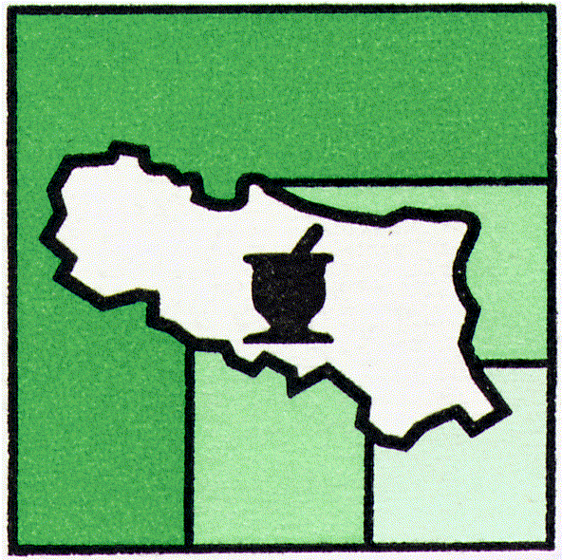 | federfarma emilia romagna  UNIONE SINDACALE DELLE ASSOCIAZIONI PROVINCIALI  FRA I TITOLARI DI FARMACIA DELL'EMILIA ROMAGNA

Ufficio AGT/ar Bologna, 12 febbraio 2019

Prot.n. 21

AI TITOLARI DI FARMACIA
DELL’EMILIA ROMAGNA

LORO SEDI

Oggetto: Stati generali della Farmacia Italiana – II edizione, Roma, 28 febbraio 2019.
Incontro con i politici: tutti i Colleghi sono invitati a partecipare

Cari colleghi,
con questa comunicazione desidero comunicarvi che il 28 febbraio prossimo si svolgerà a Roma - presso il Rome Cavalieri, Waldorf Astoria Hotels & Resorts, Via Alberto Cadlolo, 101 - la seconda edizione dell’evento “Stati generali della Farmacia italiana – Quando il sistema crea valore”. (allegato 1)

Si tratta del più importante momento di confronto dell’anno all’interno del settore e con le Istituzioni e la Politica ed è quindi davvero fondamentale la partecipazione di tutti i Colleghi.

L’incontro è finalizzato a condividere con le altre Organizzazioni del settore e a presentare alle forze politiche le proposte della categoria per valorizzare il ruolo della farmacia, dando continuità all’opera di sensibilizzazione nei confronti della Politica e delle Istituzioni avviata con la prima edizione.
La manifestazione, proprio per la sua natura di occasione di confronto e di proposta, sarà basata su due distinte sessioni di lavoro: una, incentrata su un dibattito interno, per la condivisione dei temi vitali per il futuro della farmacia all’interno della filiera, elaborati da appositi tavoli di lavoro prima della manifestazione, e uno dedicato al confronto con gli esponenti politici, ai quali Federfarma chiederà impegni concreti sulle proprie proposte.
In particolare:
• dalle 15.00 alle 17.30 i rappresentanti del Consiglio di Presidenza illustreranno i risultati ottenuti, le opportunità offerte da Federfarma alle farmacie per
federfarma emilia romagna
UNIONE SINDACALE DELLE ASSOCIAZIONI PROVINCIALI
FRA I TITOLARI DI FARMACIA DELL'EMILIA ROMAGNA

svolgere al meglio il proprio lavoro e le soluzioni in corso di implementazione nella stessa ottica. Quattro le tematiche principali: le farmacie rurali, il supporto alla competitività, la comunicazione e i rapporti con le organizzazioni di settore, i rapporti con l’Europa;
• dalle 17.30 alle 20.00 avrà luogo un confronto con le Istituzioni e i principali Stakeholders del settore sui temi centrali per il futuro della farmacia: la remunerazione e la distribuzione per conto, la nuova convenzione farmaceutica nazionale e la gestione della cronicità, il sostegno alla competitività, i progetti di Sistema Farmacia Italia;
• alle 21.00 avrà inizio il confronto con il mondo politico, al quale Federfarma e Federfarma-Sunifar presenteranno le proposte e le sollecitazioni delle farmacie, con la richiesta di dare risposte concrete e di assumere impegni che possano portare alla concreta realizzazione, nei mesi successivi, dei progetti necessari per valorizzare il ruolo delle farmacie stesse.
L’evento assume un’importanza straordinaria per condividere con tutti i principali interlocutori, ma anche con i titolari di farmacia, i progetti e le iniziative promosse da Federfarma nazionale e definire con il Governo e il Parlamento un percorso per dare attuazione a tali progetti.
È quindi fondamentale la partecipazione del maggior numero di Colleghi, a partire dalla presenza imprescindibile dei Componenti dei Consigli direttivi, ma anche di tutti i titolari di farmacia aderenti, al fine di comprendere meglio il contesto e le scelte strategiche della Federazione nazionale.
È necessario confermare la partecipazione, inviando una mail a Federfarma Emilia Romagna info@federfarmaemiliaromagna.it indicando nel subject ISCRIZIONE STATI GENERALI e in mail il numero di partecipanti per i quali si chiede la registrazione.
Inoltre chiediamo di comunicarci i nominativi dei colleghi che si fossero già iscritti direttamente a Federfarma.

Nel ringraziare tutti per la collaborazione e fiducioso di vedervi numerosi a Roma,
vi saluto tutti cordialmente.
IL PRESIDENTE
DOTT. ACHILLE GALLINA TOSCHI
(FIRMATO)

Note:

Per favorire il reperimento delle sistemazioni alberghiere, si invia in allegato l’elenco degli Hotel convenzionati con Federfarma (all. n. 2);

